Hayat Yayınları Tanıtım Bülteni
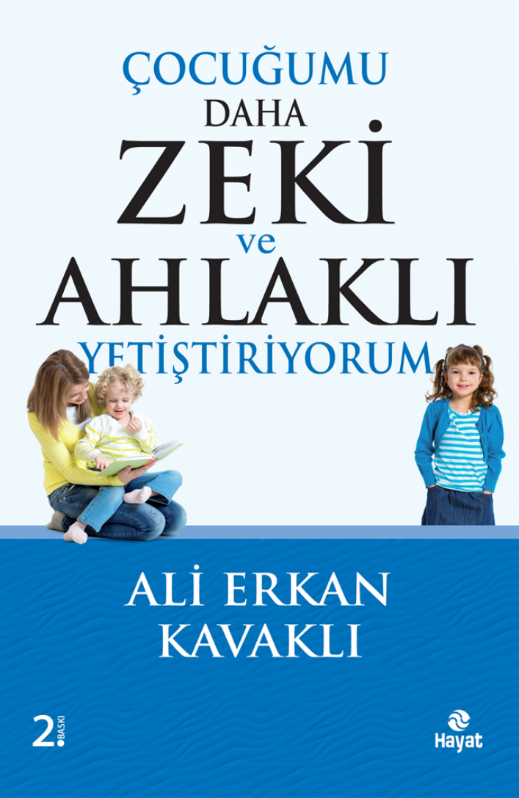 | Eser Adı: ÇOCUĞUMU DAHA ZEKİ VE AHLAKLI YETİŞTİRİYORUM  Yazar Adı: Ali Erkan Kavaklı  Tür Serisi: Çocuk Eğitimi/Aile  Cilt Bilgisi:  Kitap Dili: Türkçe  İç Sayfa: HOLMEN SB 65  Kapak: BRISTOL 230  Selefon Türü: MAT SELEFON  Basım Tarihi: 2024  Sayfa Sayısı: 264  Kitap Boyutları: 13,5 X 21 mm  ISBN No: 9786051510477  Etiket Fiyatı: 330,00 TL
Kitap Tanıtım Yazısı : (Arka Kapak)

ÇOCUKLARIMIZIN DAHA ZEKİ VE AHLAKLI OLMASI İÇİN….Sevmediğimiz çocuğu eğitemeyiz. Cennet kokulu çocuklarımızı sevmeliyiz. Gönlüne giremediğimiz çocuğun, kafasına giremeyiz. Çocuklarımıza kendimizi sevdirmeliyiz. Çocuklarımız başımızın tacı, gönlümüzün sultanı olmalıdır.Çocuklarımızla ilgilenmeliyiz, onlara faydalı ve güzel bilgiler vermeliyiz. Sürülmeyen ve buğday ekilmeyen tarlalarda otlar ve dikenler biter. Çocuk eğitimi, anne karnında başlar. Çocuk, anne karnında 4-5 aylık olunca dışarıda konuşulanları duymaya başlar. İyi, hoş ve güzel şeyler duymalıdır. Çocukların zihin gelişim sürecini bilmeliyiz. Bu sürece uygun adımlar atarak zekâlarını ve hafızalarını geliştirebiliriz. Çocuğumuz daha zeki ve daha güçlü bir hafızaya sahip olabilir.Çocuğumuzu bizden iyi kimse eğitemez. Onu en çok sevebilecek, ona iyi, güzel ve faydalı şeyleri en iyi öğretebilecek olan, anne babalar olarak bizleriz. Görevimizi layığıyla yapmaya çalışmalıyız. Eksiklerimiz mutlaka olur. Bunları kitaplar okuyarak, eğitimcilerden seminerler alarak tamamlamalıyız. Kendimizi düzeltmeden çocuğumuzu düzeltemeyiz. Kendimizi eğitmeden çocuklarımızı eğitemeyiz.
Çocuklarımıza güzel ahlak öğretmenin en kestirme yolu, güzel ahlak sahibi olmaktır. Emek verir ve doğru eğitim metotlarını kullanırsak Allah yardım eder, çocuklarımız aile bahçemizin gülleri olur inşallah.
Kitabın detay sayfasına buradan ulaşabilirsiniz :
https://hayatyayinlari.com/kitaplar/ali-erkan-kavakli-cocugumu-daha-zeki-ve-ahlakli-yetistiriyorum-1586.html
Hayat Yayınları

